GUIA DE ESTRADA
Índice
1. Considerações preliminares 3
2. O Bonde 3
3. O Ponteiro 5
4. O Ferrolho 5
5. Miolo/Meio 5
6. Manobras básicas 6
Ultrapassagens 6
Retorno à faixa da direita 6
Ultrapassagens em estradas de mão dupla 6
7. Reunião de preparação (“briefing”) 7
8. Sinais 7
Apontar com o pé esquerdo ou direito para o asfalto 7
A mão e o braço esticado sobem e descem sucessivamente: 8
Mão e braço balançando para TRÁS e para frente, como um remo 8
Braço esquerdo apontado para a esquerda 8
Braço esquerdo dobrado sobre o capacete com a mão apontando para a direita 8
Mão esquerda apontando para cima e realizando círculos no ar 8
Mão esquerda apontada para cima e espalmada 8

Com o braço para cima, indicar o “numero 1” com a mão 9
Com o braço para cima, indicar o “número 2” com a mão 9
Com o braço esquerdo, indicar de modo pendular balançando o antebraço para esquerda e direita 9
Com o braço esquerdo para baixo, fazendo círculos com o dedo indicador 9
Apontar para o tanque de combustível e em seguida simular uma degola de garganta com a mão esquerda 9
Apontar para si mesmo e em seguida simular um revólver com a mão 9
9. Outras dicas diversas 9

Agradeço aos amigos Klein e Seo Craudio, que me ajudaram a finalizar este ‘guia’ de estrada, pois sem eles isto ainda seria uma idéia abandonada em algum lugar do HD.
DT –Loco
(dt_loco@yahoo.com.br)

- Considerações preliminares
Andar em grupo não é muito fácil. Por isso desenvolvemos alguns códigos e posturas para facilitar as viagens.
A seguir vamos descrever os sinais, códigos e atitudes que deverão ser tomadas por todos para facilitar a comunicação na estrada e bom andamento e segurança do grupo.
O mais importante de tudo é cada um cuidar de quem está atrás. O uso do espelho retrovisor é fundamental SEMPRE.
Fazendo isso você verá os sinais de pisca, e controlará a distância do motociclista que vem atrás. Se a moto de trás ficar com muita distância, convém você também reduzir para que o da frente faça o mesmo e o grupo permaneça unido.
É evidente que se for um caso isolado de “roda-presa” este deverá acompanhar a velocidade média do grupo, e não vice-versa. Salientamos que “roda-presa” não é moto que não desenvolve e sim o motociclista.
Tenha sempre em mente que o companheiro que vem atrás nunca sabe quando você vai frear até ver sua luz de freio acender, portanto facilite, sempre dê uma ou duas "beliscadas" no freio antes de frear propriamente, isso poderá evitar um acidente!
- O Bonde
Na estrada, as motos devem ocupar uma faixa da pista, alinhadas em duas filas indianas, paralelas e intercaladas, evitando-se o emparelhamento de motos. Cada motociclista deve sempre cuidar para estar em posição diagonal em relação ao imediatamente à sua frente – não deve tentar ‘corrigir’ os erros dos outros. Se por qualquer razão a moto à sua frente mudar de lado, fazer o mesmo (sinalizando com o pisca-pisca) de modo a assegurar a formação alternada.
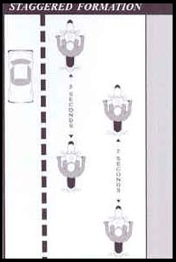
Um bonde NUNCA deve ser composto por mais que dez motos – é preferível montar dois bondes com cinco e seis motos ao invés de um com onze: um bonde com dez motos tem mais que cinqüenta metros de comprimento e quando se chega a esse tamanho:
- Fica difícil para o ferrolho ver o ponteiro e vice-versa.
- Fica muito difícil encontrar espaço para que o bonde todo faça ultrapassagens em bloco;
- Queremos manter o bonde unido e evitar que carros entrem no meio, mas não é razoável exigir que os motoristas se mantenham pacientemente ao longo de ‘paredes’ de oitenta metros ou mais de comprimento.
Em caso de quebra de um grupo em mais de um bonde o mais rápido deve seguir primeiro – não adianta soltar o mais lento primeiro para que ele seja alcançado a meio caminho.
Cada motociclista deve assegurar que o da frente pode vê-lo pelo retrovisor – basta assegurar que você consegue ver o capacete do piloto no espelho da moto à frente. Atenção: estamos falando da moto que está diagonalmente à sua frente e não aquela diretamente em frente.
Se a velocidade aumenta (mais de 100-110 km/h), essa distância deve ser ampliada para proporcionar maior espaço de frenagem.
Em todo grupo temos o PONTEIRO, o FERROLHO e o MIOLO/MEIO:
Ponteiro – Vai à frente do grupo;
Ferrolho – Vai atrás do grupo;
Miolo/Meio – Todos que estão entre o ponteiro e o ferrolho.
O ponteiro e o ferrolho devem ser os motociclistas mais experientes do grupo. Além disso, a moto do ferrolho deve ter bom desempenho, para que ele possa ultrapassar o bonde e atingir rapidamente o ponteiro em caso de problemas.
O motociclista menos experiente e/ou a menor moto devem seguir diretamente atrás do ponteiro, e estabelecem os limites de grupo em termos de número de paradas e velocidade de cruzeiro.
O ponteiro deve ficar SEMPRE do lado esquerdo da faixa, para facilitar sua visão do bonde e das condições de tráfego da estrada.
Em rodovias de três ou mais pistas, ocupar a segunda pista da direita para a esquerda: normalmente a pista da direita apresenta mais buracos e óleo causados pelos caminhões.
Em rodovias com duas pistas, manter-se na pista da direita, apesar dos problemas acima mencionados, neste caso é a pista mais segura.
- O Ponteiro
- Define os caminhos e velocidade do bonde. Deve conhecer o percurso a ser seguido ou ter estudado cuidadosamente o mapa para poder orientar o bonde.
- Dosa a velocidade geral e mantém o agrupamento.
- Sinaliza com antecedência antes de mudar de pista para ultrapassagem, calculando a distância do veículo e o tamanho do grupo para que não haja redução de velocidade cruzeiro e muito menos ‘quebra’ da formação.
- Sinaliza com antecedência também antes de entrar em vias para evitar que alguém perca a entrada.
- Vai para a faixa da direita para dar ultrapassagem a veículos mais rápidos apenas quando tiver espaço suficiente para o grupo todo entrar, e analisa se é cabível mudar de faixa naquele momento, ou aguardar para que a pista da direita esteja mais livre para não ter diminuição de velocidade.
- Nesse caso, quando todos estão com seta para a direita, o ponteiro contesta mantendo seta para esquerda indicando que ainda não é o momento de dar passagem.
- O Ferrolho
- O ferrolho é tão ou mais importante que o ponteiro para a boa condução do grupo na estrada, principalmente grupos grandes.
- Segura os veículos que porventura quiserem ultrapassar o grupo, e deve sinalizar com o pisca para direita. Após todo o grupo ter mudado de faixa, o ferrolho também muda, liberando o veículo. Se perceber que ninguém está dando a seta, fazer sinal com o farol alto para que percebam.
- Do mesmo jeito, assim que o ponteiro der seta para esquerda, o ferrolho deve entrar à esquerda para segurar os veículos, e sinalizar para o resto do grupo a pista livre.
- Ao perceber algum problema com o grupo, deve acelerar até o ponteiro e comunicar. Esse comportamento só deve ser adotado em caso de problemas que não obriguem a parada ou redução de velocidade do bonde – nesses casos é melhor que o bonde reduza ou pare e que o ponteiro controle esse comportamento pelo retrovisor.
- Miolo/Meio
Deverão indicar as sinalizações de pisca, situação de estrada e sinais gerais (entrar a esquerda / direita com o braço, formação única, etc.) além de não permitir, até onde sua segurança e a do bonde não sejam comprometidas, que outro veículo entre no meio da formação.
Particularmente importante é a reprodução dos sinais de pisca-pisca, principalmente do ferrolho, para que o ponteiro fique sabendo o que o ferrolho sinalizou.
- Manobras básicas
Alguns grupos mantêm a mesma formação durante todo o percurso. Nossa opção é deixar cada um tomar a formação que quiser, alternando o MEIO porem mantendo o PONTEIRO e o FERROLHO, salvo segunda ordem.
Algumas pessoas gostam de dar esticadas com a moto, seja para tirar fotos ou simplesmente querer correr um pouco mais, sendo necessário sair da formação do grupo. Isso pode ser feito sem nenhum problema, bastando apenas avisar o PONTEIRO com o devido sinal (ver sinais abaixo).
Do mesmo modo, os que precisarem parar para atender ao telefone, ajeitar algo que está incomodando ou qualquer coisa do gênero, que não necessite de muito tempo, deverá avisar o Ponteiro e o Ferrolho que irá encostar e ficar um pouco para trás, sem necessidade de parar todos. O Ponteiro deverá então diminuir a velocidade de cruzeiro, até que a pessoa que precisou parar o alcance e indique que já está de volta no grupo.
É importante que quem parou avise o Ponteiro que já regressou ao grupo pois sem este informação o Ponteiro irá manter a velocidade baixa e ficará preocupado com a demora do integrante.
Ultrapassagens
Quando o ponteiro precisar mudar de faixa da direita para esquerda para fazer uma ultrapassagem, ele deve ligar a seta e todo o resto do grupo faz o mesmo. Entretanto ninguém muda de faixa até que o ferrolho entre primeiro na esquerda para impedir que algum carro passe e indique que o grupo todo pode mudar de faixa em segurança.
Retorno à faixa da direita
Quando o ferrolho indicar que o grupo precisa ir para a direita para dar passagem, ao ligar a seta para a direita todos devem fazer o mesmo. Idealmente, a penúltima moto deve entrar para a direita assim que o ponteiro der seta também, para impedir que algum carro ultrapasse pela direita. Após todos entraram o ferrolho libera a passagem.
Ultrapassagens em estradas de mão dupla
Nesse caso é praticamente impossível assegurar espaço suficiente para que todo o bonde ultrapasse em bloco. A seqüência deve ser:
- O Ponteiro sinaliza (pisca-pisca) a ultrapassagem e a realiza.
- Após passar o veículo ultrapassado, ele permanece na esquerda, com o pisca esquerdo ligado, enquanto não houver veículo vindo em sentido contrário, de forma a sinalizar aos motociclistas seguintes do bonde que eles podem ultrapassar.
- Quando ele voltar para a direita, as motos que ainda não ultrapassaram devem imediatamente deixar de tentar a ultrapassagem.
- Se possível (experiência e visibilidade) o último motociclista do bonde que já ultrapassou deve se colocar na faixa da esquerda (de forma análoga ao descrito acima para o ponteiro) para indicar ao restante do bonde que pode ultrapassar.
- Se necessário o Ponteiro deve reduzir a velocidade até ter certeza que todo o bonde ultrapassou. Entretanto, essa redução de velocidade não pode ser tal que acabe não deixando espaço à frente do veículo ultrapassado para entrada das motos que vêm de trás.
- Reunião de preparação (“briefing”)
Apesar do nome pernóstico, é muito importante, principalmente se no grupo houver pelo menos um motociclista que não está acostumado a andar como o grupo.
Nada mais é que uma pequena ‘palestra’ do ponteiro, informando o caminho que será seguido, onde serão as paradas de descanso, reabastecimento ou encontro com outros companheiros e uma descrição rápida das convenções e sinais descritos neste documento.
Nesse momento é muito importante identificar principiantes ou motos lentas para colocá-las na posição correta dentro do bonde e definir a velocidade que será adotada.
- Sinais
O sinal deve ser preferencialmente feito com a mão esquerda - que é a mais "livre" durante a pilotagem.
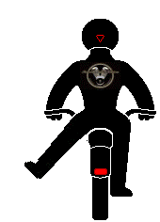Apontar com o pé esquerdo ou direito para o asfalto 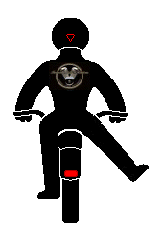
Buraco, óleo ou outro tipo de obstáculo, do lado que foi indicado. Reduza a velocidade e procure desviar (quando possível).
Atenção: deverá ser sinalizado apenas do lado da fila que tem o buraco, para evitar que a moto de trás se confunda.
Se o buraco está na esquerda, todos da fila da esquerda devem sinalizar. Os da direita ignoram, pois podem confundir.
Se o buraco está no meio, as duas filas devem sinalizar. Caso o buraco seja do lado direito, cabe apenas à fila da direita sinalizar.
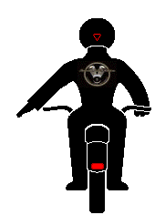A mão e o braço esticado sobem e descem sucessivamente:
Perigo, atenção. Reduzir a velocidade.
Mão e braço balançando para TRÁS e para frente, como um remo
O grupo está muito disperso, os mais atrás devem acelerar para se aproximar um pouco mais.
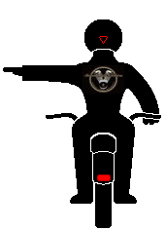Braço esquerdo apontado para a esquerda
Atenção, reduzir para entrar à esquerda - o piloto deve sinalizar com o braço e acionar o pisca esquerdo em seguida.
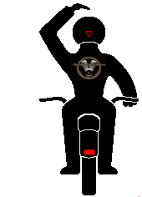Braço esquerdo dobrado sobre o capacete com a mão apontando para a direita
Atenção, reduzir para entrar à direita.
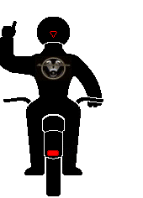Mão esquerda apontando para cima e realizando círculos no ar
Atenção o grupo deve retornar.
Quando o grupo está parado, também pode significar acionar os motores para a partida.
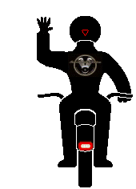Mão esquerda apontada para cima e espalmada
Atenção, situação de emergência à frente, exigindo cautela e redução de velocidade imediata.
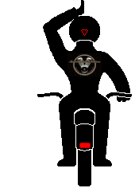Com o braço para cima, indicar o “numero 1” com a mão
Todos deverão assumir a formação de fila indiana única.
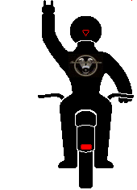Com o braço para cima, indicar o “número 2” com a mão
Voltar à formação normal.
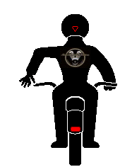Com o braço esquerdo, indicar de modo pendular balançando o antebraço para esquerda e direita
Lombada ou depressão à frente. Reduzir velocidade.
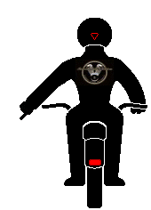Com o braço esquerdo para baixo, fazendo círculos com o dedo indicador
Polícia à frente. Reduzir velocidade / Atenção.
Apontar para o tanque de combustível e em seguida simular uma degola de garganta com a mão esquerda
A moto entrou na reserva de combustível, indicando que aquele piloto necessita parar assim que possível para abastecimento.
Apontar para si mesmo e em seguida simular um revólver com a mão
O motociclista irá se dispersar do grupo, para a frente. Deverá ser sinalizado ao Ponteiro.
- Outras dicas diversas
- Quando um bonde parar em posto de combustível, parar as motos na bomba a 45º, de frente para a mesma. Com isso ganhamos espaço e tempo, pois conseguiremos abastecer de três a quatro motos sem manobras.

